**C:\Users\nina\Pictures\Microsoftov organizator izrezkov\j0404621.wmf**KRIŽANKA – UGANKE

**3.** PO STREHI BOBNAR ROPOTA, BOBNAR SIVEGA NEBA. BOBNA GLASNO, TIHO, TIŠJE, ZMOČI CESTE, UMIJE HIŠE.

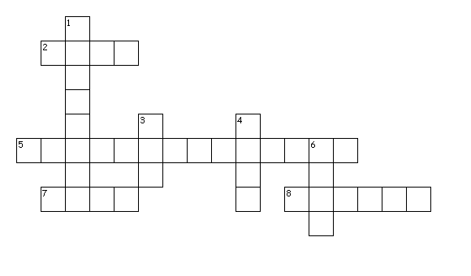

**5.** DAN ZA DNEM SREDI NJIV KMETU SLUŽI MOŽ STRAŠLJIV.

**C:\Users\nina\Pictures\Microsoftov organizator izrezkov\j0404621.wmf**

**4.** NAJBOLJ GLASNA SREDI MLAK V VODO SKOČI, PRAVI:«KVAK«

**8.** ZAPRTA MOLČIM, ODPRTA UČIM, ODKRIVAM SKRIVNOST, LEPOTO,MODROST.

**2.** BESEDA NA K, KONČA SE NA O, VMES O STA IN L, KAJ NEKI JE TO?

**7.** NA NJENEM LISTU SO ZOBJE, KI V LES ZAREZO NAREDE.

**6.** NA NEBU DOMUJE IN ZVEZDAM KRALJUJE.

1.VISOKO CVET DVIGUJE, ZA SONCEM POGLEDUJE. KO JESENI ODCVETI, S SEMENI PTIČKE POGOSTI.

1. SONČNICA
2. KOLO
3. DEŽ
4. ŽABA
5. PTIČJE STRAŠILO
6. LUNA
7. ŽAGA
8. KNJIGA